**渔乐生活**

**需求工程项目计划**

**G06**

VERSION 1.2.17

**批准签名**

| **承包商** | | **日期** |
| --- | --- | --- |
| <<可交付业主>> | <<签名>> |  |
| <<供应商项目经理>> | <<签名>> |  |
| <<供应商总经理>> | <<签名>> |  |

| **国家项目经理** | | | | |
| --- | --- | --- | --- | --- |
| 日期： | <<日期>> | 至： | **“PM名称”，** 项目经理 | |
|  | 我批准了这个可交付成果，没有进一步的问题或意见。 | | | |
|  | 我 有条件地 批准此 交付项 ，视审查和批准以下更正而定（请参阅注释）。 | | | |
|  | 由于以下原因， 我拒绝了这个 可交付成果 （见评论）。 | | | |
|  | | | | |
| **<< SIGNATURE >>** | | | | **<< DATE >>** |
| 注释 | | | | |
|  | | | | |

**文件历史**

| **文件批准历史** | |
| --- | --- |
| 编制 |  |
| 评论人 |  |
| 由通过 | 杨枨老师，侯宏伦老师 |

|  |  |  |  |
| --- | --- | --- | --- |
| **文件修订历史** | | | |
| 日期 | 文件版本 | 修订说明 | 作者 |
| 2018年9月28日 | 1.0.1 | 初始版本 | 张嘉诚 |
| 2018年10月14日 | 1.1.1 | 更新目录、修改干系人信息 | 苏碧青 |
| 2018年10月21日 | 1.1.2 | 新增WBS图、新增输入输出表 | 苏碧青 |
| 2018年10月26日10:55 | 1.1.3 | 修订风险控制中的表格，增加了3栏，评审表建议添加wbs项目说明 | 罗培铖 |
| 2018年10月26日22:00 | 1.2.3 | 新开辟范围管理计划、质量管理计划、采购管理计划三个模块；  干系人管理计划：新增干系人分析；期望管理矩阵；新增干系人登记表；  时间管理计划：新增里程碑列表；新增工作量估算；  风险管理计划：新增每个知识领域潜在风险条件；新增风险控制表（部分）；  成本管理计划：新增项目成本估算；新增软件开发成本估算。 | 苏碧青 |
| 2018年10月27日23:19 | 1.2.4 | 补充了范围管理计划、风险控制的相关内容，在本文所引用的文本添加了索引号 | 郑丞钧 |
| 2018年10月28日  11:31 | 1.2.5 | 补充质量管理计划内容；补充分线控制计划表格；更新甘特图相关内容； | 苏碧青 |
| 2018年10月28日  21:03 | 1.2.6 | 更改了范围管理计划的内容，更新了甘特图 | 郑丞钧 |
| 2018年10月30日 18:37 | 1.2.7 | 补充干系人登记表，修改内部沟通计划，修改质量保证计划，修改干系人分析表 | 苏碧青 |
| 2018年10月30日 20:37 | 1.2.8 | 更新配置管理、修改风险计划 | 苏碧青 |
| 2018年11月3日11:20 | 1.2.9 | 修改开发者内部沟通计划、修改开发者与客户的沟通，修改风险计划，增加干系人，新增课程里程碑 | 苏碧青 |
| 2018年11月4日16:58 | 1.2.10 | 重构范围管理计划的目录结构，并完善其中的内容 | 郑丞钧 |
| 2018年11月4日17:09 | 1.2.11 | 更新甘特图的截图，更新目录 | 郑丞钧 |
| 2018年11月5日20:00 | 1.2.12 | 修改了参考文献处的中文句号，修改了任务分配表，将郑丞钧改为了计划调整员员，干系人部分将管理人员确定为彭彬老师，修正了同学的专业错误，修改了沟通计划的组内评审 | 赵豪杰 |
| 2018年11月11日 15:50 | 1.2.13 | 沟通管理计划中新增teambuilding；风险管理计划中新增触发条件 | 苏碧青 |
| 2018年11月18日  19:00 | 1.2.14 | 细化了绩效考核规则 | 赵豪杰 |
| 2018年11月25日19:15 | 1.2.15 | 在风险管理计划中的风险控制后面加入了AB角图，工作包和任务分配中的Android端编码修改为H5端编码 | 张嘉诚 |
| 2018年12月2日19:00 | 1.2.16 | 修改了风险管理中不明确的部分,删除了编码部分 | 赵豪杰 |
| 2019年1月12日 | 1.2.17 | 修改干系人登记表 | 苏碧青 |

**目录**

[1. 引言 8](#_Toc535086682)

[1.1. 目的 8](#_Toc535086683)

[1.2. 需求背景 8](#_Toc535086684)

[1.3. 与其他项目计划的关系 8](#_Toc535086685)

[1.4. 文件维护 9](#_Toc535086686)

[1.5. 参考 9](#_Toc535086687)

[2. 范围管理计划 10](#_Toc535086688)

[2.1. 项目目标 10](#_Toc535086689)

[2.2. 甘特图 10](#_Toc535086690)

[2.3. WBS 10](#_Toc535086691)

[2.4. 工作包 10](#_Toc535086692)

[2.5. 任务分配 12](#_Toc535086693)

[3. 人力资源管理计划 14](#_Toc535086694)

[3.1. 角色和职责 14](#_Toc535086695)

[3.1.1. 项目经理 14](#_Toc535086696)

[3.1.2. 任务审核员 14](#_Toc535086697)

[3.1.3. 计划调整员 14](#_Toc535086698)

[3.1.4. 文档编写员 14](#_Toc535086699)

[3.1.5. 文档整合员 15](#_Toc535086700)

[3.1.6. PPT编写员 15](#_Toc535086701)

[3.1.7. 会议记录员 15](#_Toc535086702)

[3.1.8. 录音记录员 15](#_Toc535086703)

[3.1.9. 配置管理员 16](#_Toc535086704)

[3.1.10. 网络管理员 16](#_Toc535086705)

[3.1.11. 设备管理员 16](#_Toc535086706)

[3.1.12. 原型设计员 16](#_Toc535086707)

[3.1.13. 用户访谈员 17](#_Toc535086708)

[3.2. 项目组织结构(OBS) 17](#_Toc535086709)

[3.3. 绩效测量规则 18](#_Toc535086710)

[3.3.1. 绩效考核规则 18](#_Toc535086711)

[4. 干系人管理计划 19](#_Toc535086712)

[4.1. 项目干系人分析 19](#_Toc535086713)

[4.2. 项目干系人管理 19](#_Toc535086714)

[4.3. 识别干系人 20](#_Toc535086715)

[5. 沟通管理计划 21](#_Toc535086716)

[5.1. 开发者与客户的沟通计划 21](#_Toc535086717)

[5.2. 开发者内部沟通计划 21](#_Toc535086718)

[6. 时间管理计划 22](#_Toc535086719)

[6.1. 项目里程碑 22](#_Toc535086720)

[6.2. 课程里程碑 22](#_Toc535086721)

[6.3. 工作量估算 23](#_Toc535086722)

[6.4. GANTT图 24](#_Toc535086723)

[6.5. WBS图与WBS输入输出表 24](#_Toc535086724)

[7. 风险管理计划 26](#_Toc535086725)

[7.1. 风险识别 26](#_Toc535086726)

[7.2. 项目风险概率和影响定义 26](#_Toc535086727)

[7.3. 项目风险状态定义 27](#_Toc535086728)

[7.4. 风险评估 27](#_Toc535086729)

[7.5. 风险控制 27](#_Toc535086730)

[8. 成本管理计划 31](#_Toc535086731)

[8.1. 项目成本估算 31](#_Toc535086732)

[8.2. 软件开发成本估算 31](#_Toc535086733)

[9. 质量管理计划 32](#_Toc535086734)

[9.1. 管理机构 32](#_Toc535086735)

[9.2. 管理任务与职责 32](#_Toc535086736)

[9.3. 评审和检查 33](#_Toc535086737)

[9.3.1. 软件需求(规格)评审 33](#_Toc535086738)

[9.3.2. 软件原型评审 33](#_Toc535086739)

[9.3.3. 软件原型验证与确认评审 34](#_Toc535086740)

[9.3.4. 测试 34](#_Toc535086741)

[9.3.5. 组内检查 34](#_Toc535086742)

[9.3.6. 课堂检查 34](#_Toc535086743)

[9.4. 评审准则 34](#_Toc535086744)

[9.5. 配置管理说明 35](#_Toc535086745)

[9.5.1. 版本格式 35](#_Toc535086746)

[9.5.2. 注意点 35](#_Toc535086747)

[9.5.3. 使用场景 35](#_Toc535086748)

[9.5.4. 计划阶段工作流程图示 37](#_Toc535086749)

[10. 采购管理计划 38](#_Toc535086750)

附录A.               **要求特征**

附录B.               **COTS，MOTS，定制注意事项**

# 引言

## 目的

需求开发计划的目的是描述渔乐生活项目需求开发工作的存在哪些角色和他们对应的职责，并定义此项工作的一部分将要执行的规划，活动和任务等。规划，活动和任务包括：规划活动的执行的方式（流程），确定对各个利益相关方和利益相关方团体采取何种方法来引出他们的需求，确定引出的需求如何进行分析，并定义如何记录，审查，验证，批准和控制需求，以形成项目需求的初始基线集。

## 需求背景

垂钓最早可追溯到古代先民的生产活动，其后经过历史更迭、生活方式的变革， 逐渐成为一项陶冶情操、修身养性的活动，历数千年不衰为人所爱。现代钓鱼运动发展出不同的钓法，方式可动可静，消费有高有低。钓鱼运动以其“寄情山水之 间，与鱼斗智斗勇”的独特魅力，已经成为欧美地区最受欢迎的户外运动， 而在国内也成为最有发展潜力的运动项目。现实生活中，钓友不会长期在同一个点钓鱼，在互联网技术发达的现在，有许多钓友希望能有一款能分享优质钓点和钓友社交的软件，渔乐生活软件应运而生。

## 与其他项目计划的关系



**图** **1** **：需求开发和管理之间的关系**

## 文件维护

本文档将在评审和项目存在任何变动进行审核， 并根据需要进行更新。 由于需求开发工作可能是一个相对较短的持续时间，与开发生命周期相比，所吸取的经验教训并不适用于推动本计划的更新。 但是，该计划确实需要与实际执行的活动和任务保持一致，以支持未来项目的总体经验教训 。 因此，如果对需求开发活动和任务进行了更改，则将更新此计划。该文件包含版本历史记录。 发生更改时，版本号更新为下一个增量，填写更改日期，描述更改说明以及记录更改的人员 。

## 参考

以下是创建本计划时使用的参考：

1. IEEE 610 . 12-1990 [R2002] ，IEEE标准软件工程术语表
2. ISO / IEC / IEEE 29148：2011（E），系统和软件工程 - 生命周期过程 - 需求工程
3. ISO / IEC 15288：2008（E）IEEE STD 15288-2008，系统和软件工程 - 系统生命周期过程
4. 软件需求（第三版）[美][Karl](http://search.dangdang.com/?key2=Karl&medium=01&category_path=01.00.00.00.00.00) [Wiegers](http://search.dangdang.com/?key2=Wiegers&medium=01&category_path=01.00.00.00.00.00), Joy [Beatty](http://search.dangdang.com/?key2=Beatty&medium=01&category_path=01.00.00.00.00.00)著，[李忠利](http://search.dangdang.com/?key2=%C0%EE%D6%D2%C0%FB&medium=01&category_path=01.00.00.00.00.00) [李淳](http://search.dangdang.com/?key2=%C0%EE%B4%BE&medium=01&category_path=01.00.00.00.00.00) [霍金健](http://search.dangdang.com/?key2=%BB%F4%BD%F0%BD%A1&medium=01&category_path=01.00.00.00.00.00) [孔晨辉](http://search.dangdang.com/?key2=%BF%D7%B3%BF%BB%D4&medium=01&category_path=01.00.00.00.00.00) 译 出版社:[清华大学出版社](http://search.dangdang.com/?key3=%C7%E5%BB%AA%B4%F3%D1%A7%B3%F6%B0%E6%C9%E7&medium=01&category_path=01.00.00.00.00.00)ISBN：9787302426820
5. IT项目管理 (第八版) [美]Kathy Schwalbe 著，孙新波 朱珠 贾建锋 译 出版社:机械工业出版社:ISBN：9787111582335
6. PRD2018-G06-GANTTv1.1.10.mpp 2018-11-04 usagiowl
7. PRD2018-G06-OBS 2018-10-21 Beking
8. PRD2018-G06-WBS 2018-10-21 Beking
9. PRD2018-G06-SDPv1.1.2 2018-10-21 usagiowl
10. PRD2018-G06-软件质量保障计划v0.0.1 2018-10-27 11:00 lpc
11. 2017年度杭州市人均收入（每小时）来自PRD2018江亮儒同学的分享 2018-10-31-13:01
12. PRD2018-G06-项目章程 2018-10-20 maojiao
13. search.pmi.org/default.aspx?q=work%20package 2018-11-04 15:46

# 范围管理计划

## 项目目标

项目旨在完成“渔乐生活”移动应用项目各种必要性文档编写，合理安排各成员的工作，听取指导老师以及各种用户的意见和建议，总结归纳，完成各个阶段的文档编写，交付出可运行的应用。[12]

## 甘特图

详情内容请参照参考文献PRD2018-G06-GANTTv1.1.10.mpp

## WBS

详情内容请参照标题6.5 的图6

## 工作包

该工作包由WBS得出。[13]

|  |  |  |
| --- | --- | --- |
| 工作范围 | 交付物 | 交付方式 |
| Logo设计 | G06渔乐生活Logo | Git提交 |
| 软件资源配置 | 需求工程中所使用的所有软件 | 为小组成员安装虚拟机 |
| 可行性分析 | 可行性分析文档 | Git提交 |
| 甘特图起草与修订 | 甘特图 | Git提交 |
| OBS起草与修订 | OBS | Git提交 |
| WBS起草与修订 | WBS | Git提交 |
| 项目章程文档起草与修订 | 项目章程文档 | Git提交 |
| 需求工程项目计划文档起草与修订 | 需求工程项目计划文档 | Git提交 |
| 配置管理计划文档起草与修订 | 配置管理计划文档 | Git提交 |
| 需求工程项目计划ppt 起草与修订 | 需求工程项目计划ppt | Git提交 |
| 软件开发计划文档起草与修订 | 软件开发计划文档 | Git提交 |
| 需求工程计划-初步文档起草与修订 | 需求工程计划-初步文档 | Git提交 |
| 愿景和范围文档起草与修订 | 愿景和范围文档 | Git提交 |
| 质量工程计划文档起草与修订 | 质量工程计划文档 | Git提交 |
| 界面原型设计起草与修订 | 界面原型 | Git提交 |
| 关联图起草与修订 | 关联图 | Git提交 |
| 数据字典起草与修订 | 数据字典 | Git提交 |
| 用例图起草与修订 | 用例图 | Git提交 |
| 交互图起草与修订 | 交互图 | Git提交 |
| 需求规格说明书起草与修订 | 需求规格说明书文档 | Git提交 |
| 软件需求变更起草与修订 | 软件需求变更文档 | Git提交 |
| 系统设计与实现计划起草与修订 | 系统设计与实现计划文档 | Git提交 |
| 软件概要设计说明起草与修订 | 软件概要设计说明文档 | Git提交 |
| 界面布局设计起草与修订 | 界面布局 | Git提交 |
| 原件样式设计起草与修订 | 原件样式 | Git提交 |
| 培训计划起草与修订 | 培训计划文档 | Git提交 |
| H5端编码 | H5端代码 | Git提交 |
| 服务器端编码 | 服务器端代码 | Git提交 |
| 测试计划起草与修订 | 测试计划文档 | Git提交 |
| 联合调试 | 软件成品 | Git提交 |
| 安装部署计划起草与修订 | 安装部署计划文档 | Git提交 |
| 系统维护计划起草与修订 | 系统维护计划文档 | Git提交 |
| 需求工程项目总结起草与修订 | 需求工程项目总结文档 | Git提交 |
| 需求工程项目总结ppt起草与修订 | 需求工程项目总结ppt | Git提交 |

## 任务分配

|  |  |  |  |  |  |
| --- | --- | --- | --- | --- | --- |
| 工作范围 | 赵豪杰 | 张嘉诚 | 苏碧青 | 罗培铖 | 郑丞钧 |
| Logo设计 | × | × | √ | × | × |
| 软件资源配置 | × | × | × | √ | × |
| 可行性分析 | × | × | × | √ | × |
| 甘特图起草与修订 | × | × | × | × | √ |
| OBS起草与修订 | × | × | √ | × | × |
| WBS起草与修订 | × | × | √ | × | × |
| 项目章程文档起草与修订 | √ | × | × | × | × |
| 需求工程项目计划文档起草与修订 | √ | √ | √ | √ | √ |
| 配置管理计划文档起草与修订 | × | × | × | √ | × |
| 需求工程项目计划ppt 起草与修订 | × | √ | × | × | × |
| 软件开发计划文档起草与修订 | √ | × | √ | × | √ |
| 需求工程计划-初步文档起草与修订 | √ | √ | √ | × | √ |
| 愿景和范围文档起草与修订 | √ | √ | × | × | × |
| 质量工程计划文档起草与修订 | × | × | × | √ | × |
| 界面原型设计起草与修订 | √ | × | √ | × | × |
| 关联图起草与修订 | √ | × | × | × | × |
| 数据字典起草与修订 | × | × | × | √ | × |
| 用例图起草与修订 | √ | × | × | × | × |
| 交互图起草与修订 | √ | × | × | × | × |
| 需求规格说明书起草与修订 | √ | × | √ | × | × |
| 软件需求变更起草与修订 | × | × | × | × | √ |
| 系统设计与实现计划起草与修订 | × | × | × | × | √ |
| 软件概要设计说明起草与修订 | × | √ | × | × | × |
| 界面布局设计起草与修订 | × | × | × | √ | × |
| 原件样式设计起草与修订 | × | × | √ | × | × |
| 培训计划起草与修订 | × | × | × | √ | × |
| H5端编码 | √ | √ | √ | × | × |
| 服务器端编码 | × | × | × | √ | √ |
| 测试计划起草与修订 | × | × | × | √ | × |
| 联合调试 | √ | √ | √ | √ | √ |
| 安装部署计划起草与修订 | × | × | × | √ | × |
| 系统维护计划起草与修订 | × | × | × | √ | × |
| 需求工程项目总结起草与修订 | √ | × | × | × | × |
| 需求工程项目总结ppt起草与修订 | × | √ | × | × | × |

**注：√表示该任务与成员相关，×表示该任务与成员不相关**

# 人力资源管理计划

## 角色和职责

### 项目经理

本职概述： 负责项目管理工作，安排项目资源，对项目的规模、进度、工作量、质量、费用、风险、缺陷等进行控制，保证项目按计划运行，实现课程下达的项目目标

|  |  |  |  |  |  |  |
| --- | --- | --- | --- | --- | --- | --- |
| 职务 | 姓名 | 负责内容 | 班级 | 学号 | 电话号码 | 联系地址 |
| 项目经理 | 赵豪杰 | 负责任务的分配，文案起草 | 软工1601 | 31601377 | 15968120935 | 理四-409 |

### 任务审核员

本职概述：对分配下去任务的完成情况进行审查与核实并进行评价

|  |  |  |  |  |  |  |
| --- | --- | --- | --- | --- | --- | --- |
| 职务 | 姓名 | 负责内容 | 班级 | 学号 | 电话号码 | 联系地址 |
| 任务审核员 | 赵豪杰 | 对分配下去任务的完成情况进行审查与核实并进行评价 | 软工1601 | 31601377 | 15968120935 | 理四-409 |

### 计划调整员

本职概述：更新甘特图

|  |  |  |  |  |  |  |
| --- | --- | --- | --- | --- | --- | --- |
| 职务 | 姓名 | 负责内容 | 班级 | 学号 | 电话号码 | 联系地址 |
| 计划调整员员 | 郑丞钧 | 在会议结束之后，根据前一周完任务完成情况与本周任务分配情况更新计划（甘特图），上传Git | 软工1601 | 31602276 | 15988194055 | 理四-409 |

### 文档编写员

本职概述：负责文档编写

|  |  |  |  |  |  |  |
| --- | --- | --- | --- | --- | --- | --- |
| 职务 | 姓名 | 负责内容 | 班级 | 学号 | 电话号码 | 联系地址 |
| 文档编写员 | 罗培铖 | 负责分配到文档模块的编写，上传Git | 软工1601 | 31601358 | 18767675982 | 理四-409 |
| 文档编写员 | 郑丞钧 | 负责分配到文档模块的编写，上传Git | 软工1601 | 31602276 | 15988194055 | 理四-409 |
| 文档编写员 | 张嘉诚 | 负责分配到文档模块的编写，上传Git | 软工1601 | 31601375 | 13305847480 | 理四-409 |
| 文档编写员 | 苏碧青 | 负责分配到文档模块的编写，上传Git | 软工1602 | 31601382 | 15988140170 | 理四-409 |
| 文档编写员 | 赵豪杰 | 负责分配到文档模块的编写，上传Git | 软工1601 | 31601377 | 15968120935 | 理四-409 |

### 文档整合员

本职概述：负责整合文档

|  |  |  |  |  |  |  |
| --- | --- | --- | --- | --- | --- | --- |
| 职务 | 姓名 | 负责内容 | 班级 | 学号 | 电话号码 | 联系地址 |
| 文档整合员 | 赵豪杰 | 把大家写好的文档模块进行整合，更新目录，上传Git | 软工1601 | 31601377 | 15968120935 | 理四-409 |

### PPT编写员

本职概述：负责PPT编写

|  |  |  |  |  |  |  |
| --- | --- | --- | --- | --- | --- | --- |
| 职务 | 姓名 | 负责内容 | 班级 | 学号 | 电话号码 | 联系地址 |
| PPT编写员 | 张嘉诚 | 负责分配到PPT模块的编写，上传Git | 软工1601 | 31601375 | 13305847480 | 理四-409 |
| PPT编写员 | 苏碧青 | 负责分配到PPT模块的编写，上传Git | 软工1602 | 31601382 | 15988140170 | 理四-409 |

### 会议记录员

本职概述：负责会议记录

|  |  |  |  |  |  |  |
| --- | --- | --- | --- | --- | --- | --- |
| 职务 | 姓名 | 负责内容 | 班级 | 学号 | 电话号码 | 联系地址 |
| 会议记录员 | 苏碧青 | 记录开会内容，写好会议任务分配和任务检查表，上传Git | 软工1602 | 31601382 | 15988140170 | 理四-409 |

### 录音记录员

本职概述：负责录音

|  |  |  |  |  |  |  |
| --- | --- | --- | --- | --- | --- | --- |
| 职务 | 姓名 | 负责内容 | 班级 | 学号 | 电话号码 | 联系地址 |
| 录音记录员 | 苏碧青 | 开会时、上课时、审核时、用户访谈师，进行录音，录音链接上传Git | 软工1602 | 31601382 | 15988140170 | 理四-409 |

### 配置管理员

本职概述：负责计划软件配置管理活动，标识配置项，建立基线，进行版本和变更控制，保证相关人员能够方便地通过软件配置管理获得有用的信息

|  |  |  |  |  |  |  |
| --- | --- | --- | --- | --- | --- | --- |
| 职务 | 姓名 | 负责内容 | 班级 | 学号 | 电话号码 | 联系地址 |
| 配置管理员 | 罗培铖 | 负责维护配置管理 ，系统，制定标识配置项，建立基线，进行版本和变更控制，负责日常提交项目产出与过程文档，帮助其他成员解决配置管理的问题。 | 软工1601 | 31601358 | 18767675982 | 理四-409 |

### 网络管理员

本职概述：负责设备的网络情况

|  |  |  |  |  |  |  |
| --- | --- | --- | --- | --- | --- | --- |
| 职务 | 姓名 | 负责内容 | 班级 | 学号 | 电话号码 | 联系地址 |
| 网络管理员 | 罗培铖 | 开会时、上课时、审核时，检查网络状况，保持网络畅通 | 软工1601 | 31601358 | 18767675982 | 理四-409 |

### 设备管理员

本职概述：负责设备的管理

|  |  |  |  |  |  |  |
| --- | --- | --- | --- | --- | --- | --- |
| 职务 | 姓名 | 负责内容 | 班级 | 学号 | 电话号码 | 联系地址 |
| 设备管理员 | 郑丞钧 | 负责评审时电脑的正常运转与投影，HDMI转VGA | 软工1601 | 31602276 | 15988194055 | 理四-409 |

### 原型设计员

本职概述：负责网站原型设计

|  |  |  |  |  |  |  |
| --- | --- | --- | --- | --- | --- | --- |
| 职务 | 姓名 | 负责内容 | 班级 | 学号 | 电话号码 | 联系地址 |
| 原型设计员 | 赵豪杰 | 负责网站的原型设计，上传Git | 软工1601 | 31601377 | 15968120935 | 理四-409 |
| 原型设计员 | 张嘉诚 | 负责网站的原型设计，上传Git | 软工1601 | 31601375 | 15968120935 | 理四-409 |
| 原型设计员 | 苏碧青 | 负责网站的原型设计，上传Git | 软工1601 | 31601382 | 15968120935 | 理四-409 |

### 用户访谈员

本职概述：负责用户访谈

|  |  |  |  |  |  |  |
| --- | --- | --- | --- | --- | --- | --- |
| 职务 | 姓名 | 负责内容 | 班级 | 学号 | 电话号码 | 联系地址 |
| 用户访谈员 | 赵豪杰 | 负责访谈问题的编写 | 软工1601 | 31601377 | 15968120935 | 理四-409 |
| 用户访谈员 | 罗培铖 | 负责访谈问题的编写 | 软工1601 | 31601358 | 18767675982 | 理四-409 |
| 用户访谈员 | 郑丞钧 | 负责访谈问题的编写 | 软工1601 | 31602276 | 15988194055 | 理四-409 |
| 用户访谈员 | 张嘉诚 | 负责访谈问题的编写 | 软工1601 | 31601375 | 13305847480 | 理四-409 |

## 项目组织结构(OBS)

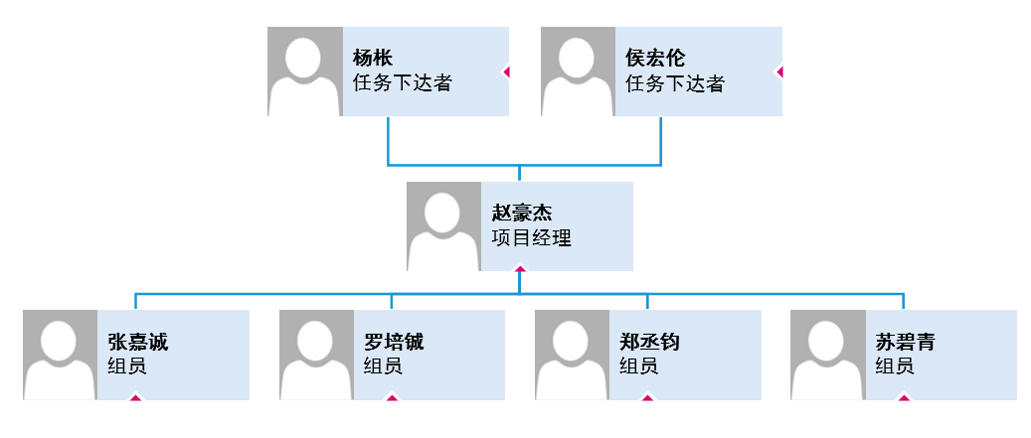

**图 2** **：组织结构分解图**

*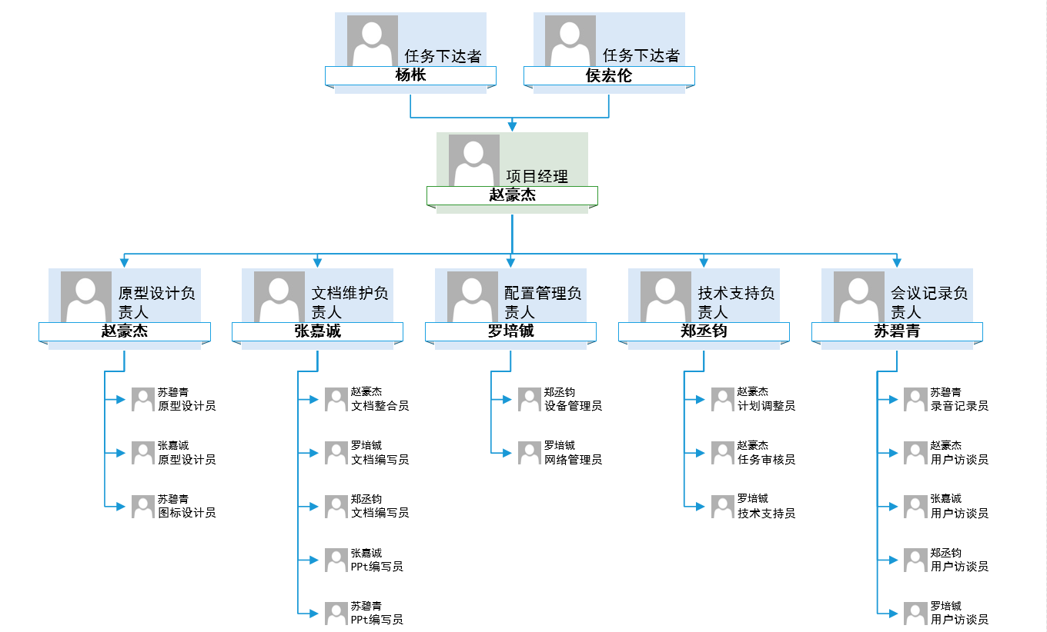*

**图** **3** **：OBS图（含业务逻辑）[7]**

## 绩效测量规则

### 绩效考核规则

| 等级 | 考核要求 | 措施 |
| --- | --- | --- |
| 优秀 | 依据小组测评结果，超额完成任务或内容非常优秀者评为优秀，90分及以上为优秀 | 依据本组的检查条例进行检查，若违法则上交相应的经费； |
| 良好 | 依据小组测评结果，按时完成任务，并且无需返工者评为良好，70-89分为良好 |
| 合格 | 依据小组测评结果，按时完成任务，但内容一般者评为合格，60-69为合格 |
| 不合格 | 60分以下 | 警告一次，再犯遣退该人员 |

# 干系人管理计划

## 项目干系人分析

项目组织内部与外部人员涉及重点关系的干系人如下：

1. 客户：是指提出项目需求的个人，杨老师和侯老师。是我们需要关注的第一对象。
2. 用户：是指使用该渔乐生活软件的组织和个人，需要分析用户的使用感受，时刻关注改进意向等。
3. 项目经理：是项目的关键人物，是小组的领导者，起重要协调作用。
4. 项目组成员：是让项目落到实处分担项目任务的人员，项目成败的关键。
5. 主要项目发起人：对项目产生积极或消极的影响的人。

| 姓名 | 权力/兴趣 | 现在的状态 | 潜在管理策略 |
| --- | --- | --- | --- |
| 杨枨 | 高/高 | 领导 | 杨枨为该项目主要发起人，是一名钓鱼发烧友，他曾经在去年也要求相关团队开发过类似的软件，明确知道自己想要什么，征求他的意见是很有必要的，是关键访谈对象。 |
| 侯宏仑 | 高/低 | 中性 | 侯宏仑为该项目被动发起人，曾经反对杨枨提出这个项目但未成功，有多年专业的项目管理经验，可以指导本项目进行较好的管理。 |

表 干系人分析[5]

## 项目干系人管理

项目干系人管理包括用于开展下列工作的各个过程：识别能够影响项目或者受项目影响的全部人员、群体或组织，分析干系人对项目的期望和影响，制定合适的管理策略来有效调动干系人参与项目决策和执行。干系人管理还关注与干系人的持续沟通，以便于了解干系人的需要和期望，解决实际发生的问题，管理利益冲突，促进干系人合理参与项目决策和活动。应该把干系人满意度作为一个关键的项目目标来进行管理。

| 衡量成功 | 优先级 | 期望 | 指导方针 |
| --- | --- | --- | --- |
| 范围 | 1 | 范围声明，明确定义了强制要求和可选的需求 | 在考虑可选的要求之前，首先着眼满足强制性需求 |
| 时间 | 1 | 项目完工日期几乎无可商量，日程是非常现实的 | 本项目项目进度主要以甘特图为指导，严格按照课程里程碑展开项目，一旦有任何问题，项目发起人必须做出提醒 |
| 成本 | 3 | 这个项目对组织至关重要。如果能清楚地证明需要更多的资金，他们就可以提供 | 本项目为课程要求项目，不计人力工资，尽量使用免费软件或盗版软件工具以降低成本 |
| 技术/标准 | 2 | 有几种可能的解决方案可用，但只有一个满足所有的发起人的技术需求 | 本项目技术与标准主要以SRS与可行性分析等技术文档作为指导，一旦有任何问题，项目经理与技术支持员需要及时确定方案 |

表 期望管理矩阵

## 识别干系人

识别干系人是识别能影响项目决策、活动或结果的个人、群体或组织，以及被项目决策、活动或结果所影响的个人、群体或组织，并分析和记录他们的相关信息的过程。识别干系人帮助项目经理建立对各个干系人或干系人群体的适度关注。

| 姓名 | 职位 | 内部/外部 | 项目角色 | 联系方式 |
| --- | --- | --- | --- | --- |
| 杨枨 | 软件需求课程教师 | 内部 | 项目发起人 | [yangc@zucc.edu.cn](mailto:yangc@zucc.edu.cn) |
| 侯宏仑 | 项目管理课程教师 | 内部 | 项目发起人 | [ubilabs@zucc.edu.cn](mailto:ubilabs@zucc.edu.cn) |
| 赵豪杰 | G06组长 | 内部 | 项目经理 | [31601377@stu.zucc.edu.cn](mailto:31601377@stu.zucc.edu.cn) |
| 罗培铖 | G06组员 | 内部 | 团队成员 | [31601358@stu.zucc.edu.cn](mailto:31601358@stu.zucc.edu.cn%20) |
| 苏碧青 | G06组员 | 内部 | 团队成员 | [31501382@stu.zucc.edu.cn](mailto:31501382@stu.zucc.edu.cn%20) |
| 郑丞钧 | G06组员 | 内部 | 团队成员 | [31602276@stu.zucc.edu.cn](mailto:31602276@stu.zucc.edu.cn%20) |
| 张嘉诚 | G06组员 | 内部 | 团队成员 | [31601375@stu.zucc.edu.cn](mailto:31601375@stu.zucc.edu.cn%20) |
| 杨枨 | 软件需求课程教师 | 内部 | 用户代表 | [yangc@zucc.edu.cn](mailto:yangc@zucc.edu.cn) |
| 陈尚辉 | 浙大研究生 | 外部 | 管理员代表 | 287256264@qq.com |
| 林翼力 | 其他渔乐生活开发者 | 外部 | 游客用户代表 | 31601355@stu.zucc.edu.cn |

表 干系人登记表

# 沟通管理计划

## 开发者与客户的沟通计划

|  |  |  |  |  |  |  |
| --- | --- | --- | --- | --- | --- | --- |
| 沟通计划 | 沟通方式 | 沟通地点 | 沟通时间 | 参与人员 | 目标 | 产出 |
| 客户访谈 | 邮件预约座谈开会 | 根据预约地点，一般为理四510 | 根据预约时间 | 全体组员和用户代表 | 获取需求，细化需求，确认需求，推动项目进展 | 会议纪要/录音文件/项目阶段性产物以及文档更新 |
| 阶段性答辩 | PPT答辩 | 一般为理四221，或理四508 | 上课时间，或由助教另安排时间 | 全体组员和评审人员 | 确定基线、达成课程任务 | 文档更新，PPT更新 |

## 开发者内部沟通计划

| 沟通计划 | 沟通方式 | 沟通地点 | 沟通时间 | 参与人员 | 目标 | 产出 |
| --- | --- | --- | --- | --- | --- | --- |
| 周常会议 | 座谈开会 | 理四409 | 每周四下午6点 | 全体成员 | 上周总结、当前情况分析、任务分配 | 会议纪要/录音文件 |
| 日常沟通 | 面谈 | 随机 | 随机 | 全体成员 | 推动任务完成进度 | 推动项目进度 |
| 组内评审 | 座谈开会 | 理四409 | 大评审前 | 全体成员 | 检查任务情况，返工与改进 | 会议纪要/录音文件 |
| 紧急会议 | 站立开会 | 理四409 | PM下达时间 | 全体成员 | 解决紧急情况 | 会议纪要/录音文件/紧急措施文档 |
| 小组团建 | 外出进行娱乐活动 | 由PM最终决定 | 由PM最终决定 | 全体成员 | 促进组内感情，放松心情以便后续更好地工作 | 团建照片、团建录音、团建录像 |

# 时间管理计划

## 项目里程碑

|  |  |  |
| --- | --- | --- |
| 里程碑 | 需提交文件 | 负责人 |
| M0 | 项目可行性报告 | 罗培铖 |
| M1 | 项目章程、项目总体计划、需求工程计划-初步 | 赵豪杰 |
| M2 | 质量保证计划 | 苏碧青 |
| M3 | 需求工程计划 | 张嘉诚 |
| M4 | 软件需求规格说明书 | 赵豪杰 |
| M5 | 软件需求变更文档、系统设计与实现计划 | 郑丞钧 |
| M6 | 软件概要设计说明 | 赵豪杰 |
| M7 | 测试计划、安装部署计划、培训计划、系统维护计划 | 罗培铖 |
| M8 | 项目总结 | 赵豪杰 |

## 课程里程碑

|  |  |  |  |
| --- | --- | --- | --- |
| 里程碑 | 内容 | 达成时间 | 评审人 |
| M0 | 学生分组信息 | 第一周 | 助教 |
| M1 | 软件需求工程项目计划 | 第二周 | 各组组长与助教 |
| M2 | UML作业 | 第四周 | 各组组长与助教 |
| M3 | UML作业 | 第五周 | 各组组长与助教 |
| M4 | UML作业 | 第六周 | 各组组长与助教 |
| M5 | UML作业 | 第七周 | 各组组长与助教 |
| M6 | 软件需求规格说明书SRS | 第十一周 | 各组组长与助教 |
| M7 | UML基础知识测试 | 第十三周 | 各组组长与助教 |
| M8 | 软件需求变更文档 | 第十四周 | 各组组长与助教 |
| M9 | 文档改进 | 第十五周 | 各组组长与助教 |
| M10 | 项目收尾 课程作业评审 | 第十六周 | 各组组长与助教 |

## 工作量估算

根据GANTT所统计出来到工时为：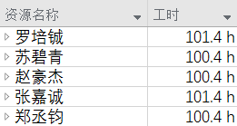

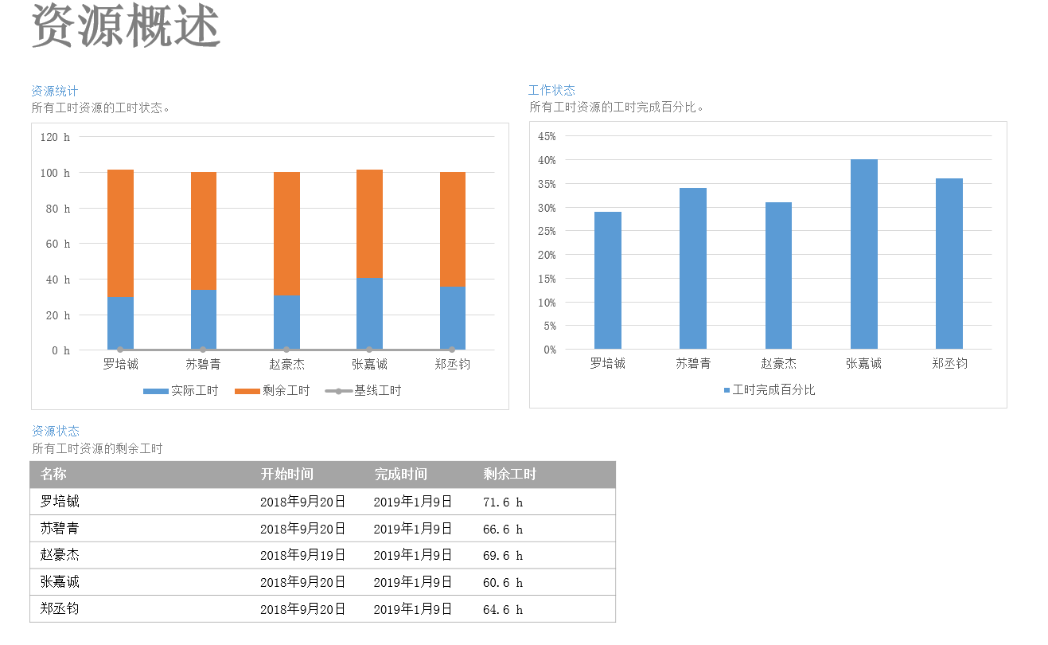

**图** **4** **：截止2018‎年‎10‎月‎30‎日，‏‎20:25:42的工时进度**

## GANTT图

本项目采用的进度管理工具为Project 2016，主要负责人为郑丞钧。

总体上以甘特图的进度安排为主，预留了大约一星期的时间来应对处理突发情况。

部分GANTT情况如下：

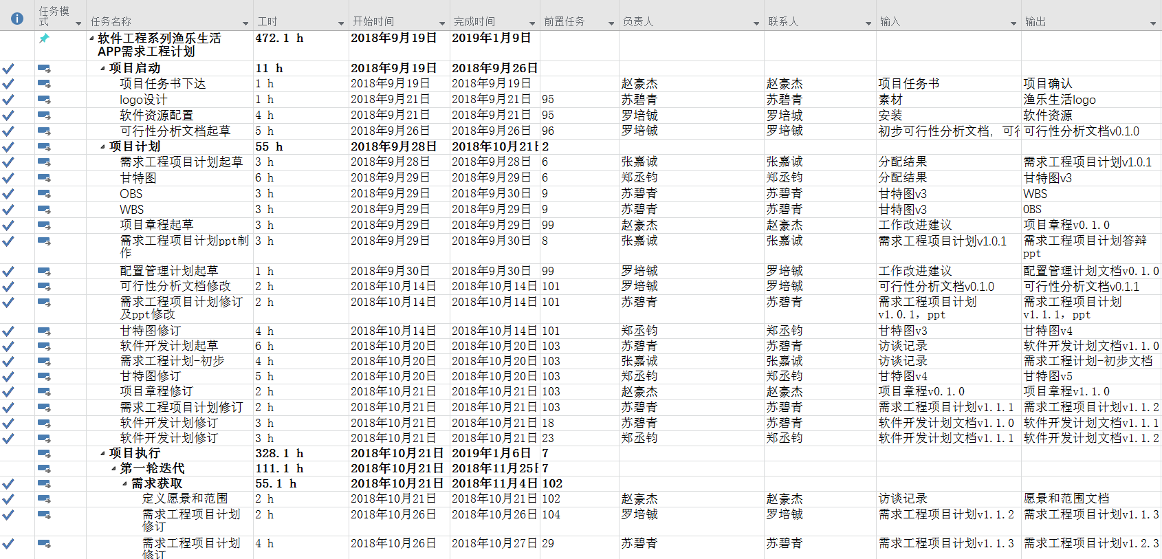

**图** **5** **：项目甘特图[6]**

具体进度请查看附件：PRD2018-G06-GANTT.mpp

## WBS图与WBS输入输出表

本项目采用的WBS图设计工具为WBS Schedule Pro，主要负责人为苏碧青。

部分WBS图情况如下：

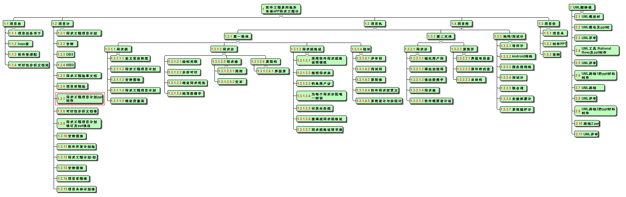

**图** **6** **：网络图WBS[8]**

具体活动网络图请查看附件：PRD2018-G06-WBS.wbs

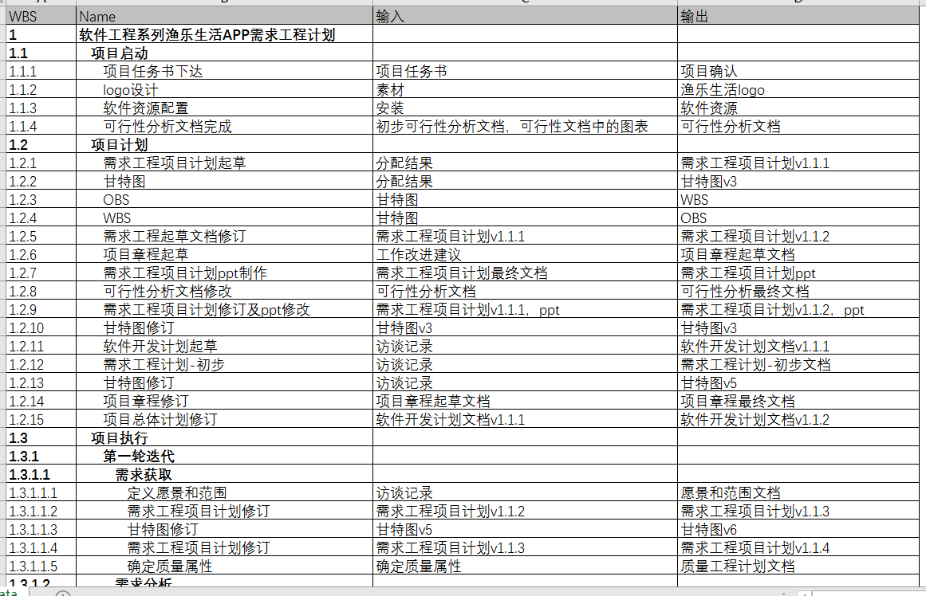

**图** **7** **：WBS输入输出表[8]**

具体输入输出情况请查看附件： PRD2018-G06-WBS输入输出表.xlsx

# 风险管理计划

## 风险识别

| 风险类别 | 风险条件 |
| --- | --- |
| 综合 | 不充分的计划；较少的资源；较差的综合管理；缺乏后续审查 |
| 范围 | 对于范围和工作任务的界定不明确；不完全的界定 |
| 时间 | 对可用资源或时间的错误评估；对于关键路径的决策错误；对于周转金分配和管理的不足；较早发布的竞争产品 |
| 成本 | 错误估计；不够充足的生产力、成本、变更或紧急事件 |
| 质量 | 对待质量的态度不够；不合乎标准的设计；质量保证程序不足 |
| 人力资源 | 冲突管理不力；较差的项目组织和责任界定；领导力的缺乏 |
| 沟通 | 对于计划或沟通的忽视 |
| 风险 | 忽视风险；风险分析不清楚；缺乏管理保证程序 |
| 采购 | 无法执行的条件或合同条款；对抗关系 |
| 干系人 | 与关键干系人缺乏协商 |

表 每个知识领域潜在风险条件[5]

## 项目风险概率和影响定义

|  |  |  |  |  |  |
| --- | --- | --- | --- | --- | --- |
| 参数 | 定性描述 | 进度 | 成本 | 质量 | 范围 |
| 概率 | 高 | 表示发生的可能性 | | | |
| 中 |
| 低 |
| 影响 | 高 | 进度延期半个月以上 | 成本超支20% | 项目最终结果实际无法使用 | 每月重大变更大于3起 |
| 中 | 进度延期一周以上 | 成本超支10%～20% | 质量降低到顾客不能接受的程度 | 每月重大变更大于2起 |
| 低 | 进度延期三天以上一周以内 | 成本超支小于5% | 仅有要求极其严格的应用受到影响 | 每月变更大于5起 |

## 项目风险状态定义

（待定）

## 风险评估

| 风险 | 优先级 | 影响程度 | 概率 |
| --- | --- | --- | --- |
| 需求定义不清晰 | 高 | 高 | 高 |
| 需求更改 | 高 | 高 | 中 |
| 出现了计划中没有考虑到的技术问题 | 中 | 中 | 中 |
| 缺乏必要规范，导致出现工作失误和重复工作 | 低 | 中 | 高 |
| 组员没有按时完成工作 | 中 | 中 | 中 |
| 组员因故暂时离开 | 高 | 高 | 中 |
| 开发工具学习困难 | 中 | 中 | 中 |
| 客户对产品不满意 | 高 | 高 | 高 |
| 产品质量不到标 | 高 | 高 | 中 |
| 分工的模块无法有效集合到一起 | 高 | 高 | 高 |
| 与干系人员的联系邮件存在内容或者格式错误 | 低 | 中 | 低 |
| 评审时发生转接头失灵，笔记本没电，笔记本损坏 | 高 | 高 | 低 |

## 风险控制

| 级别 | 风险 | 分类 | 触发条件 | 风险负责人 | 影响 | 控制策略 |
| --- | --- | --- | --- | --- | --- | --- |
| 1 | 需求定义不清晰 | 范围 | 当前某个需求无法明确其输入输出与实现方式等必要项之一 | 赵豪杰 | 高 | 重新查看以前的访谈记录和需求定义说明书，对其修改使其更加明确。  再次对干系人员手册中的需求相关人员进行访谈，整理提取需求。 |
| 1 | 需求更改 | 范围 | 在进行访谈时杨枨老师明确要求修改需求 | 赵豪杰 | 高 | 在项目允许的范围内修改需求，如果修改的需求存在不合理的地方，就要和客户进行协商，使双方达成共识。 |
| 1 | 组员没能及时完成任务 | 时间 | 小组成员未在组长规定的DDL之前完成个人任务 | 赵豪杰 | 中 | 对应B角牺牲个人时间或熬夜完成任务来保证项目开发顺利进行。 |
| 2 | 出现了计划中没有考虑到的技术问题 | 范围 | 小组成员遇到计划中没有考虑到的技术问题 | 郑丞钧 | 高 | 分析这个技术问题对项目的影响，在规定时间内能解决的就学习与该技术相关的文档或教程并解决技术难题，若无法在规定时间内完成的，与PM和小组成员协商如何克服该技术问题。 |
| 3 | 缺乏必要规范，导致出现工作失误和重复工作 | 质量 | 小组成员进行任务过程中出现工作不规范或重复工作的现象 | 赵豪杰 | 中 | 制定规范，避免类似情况再次发生。 |
| 1 | 组长因故暂时离开 | 风险 | 组长赵豪杰因故暂时无法参与项目任务 | 张嘉诚 | 高 | 由张嘉诚暂时代班组长，将原组长的任务合理分配到其他组员身上，来确保项目的进行。 |
| 2 | 开发工具学习困难 | 综合 | 小组成员在学习某样开发工具中遇到棘手的问题 | 郑丞钧 | 低 | 开展组内培训活动，平时有困难直接找已学会该工具的组员现场教学。 |
| 1 | 客户对产品不满意 | 综合 | 杨枨老师明确表示对本项目组所开发的产品不满意 | 赵豪杰 | 高 | 尽快安排与客户的访谈，明确不满意的点进行改进，若客户要求过高，在与客户进行沟通时，要委婉表达现状，使客户理解现实，争取达成共赢。 |
| 1 | 产品质量不到标 | 质量 | 客户在使用最终产品时遇1个以上BUG | 赵豪杰 | 高 | 修改测试方法，采用更好的测试方法减少产品的错误。 |
| 1 | 分工的模块无法有效集合到一起 | 沟通 | 需要小组成员协作完成的任务无法有效集成未一个完整的成果 | 赵豪杰 | 中 | 各个模块的开发人员汇合探讨，研究无法整合到一起的原因，找出原因并解决 |
| 3 | 与干系人员的联系邮件存在内容或者格式错误 | 干系人 | 干系人指出联系邮件有错误、或小组成员发现邮件中有错误 | 赵豪杰 | 低 | 马上找到存在错误的邮件修改后重新发送。 |
| 1 | 评审时发生转接头失灵，笔记本没电，笔记本损坏 | 综合 | 课程评审时转接头失灵、笔记本没电或损坏导致评审无法正常进行下去 | 赵豪杰 | 高 | 回409取组员电脑应急，转接头向其他小组借用 |

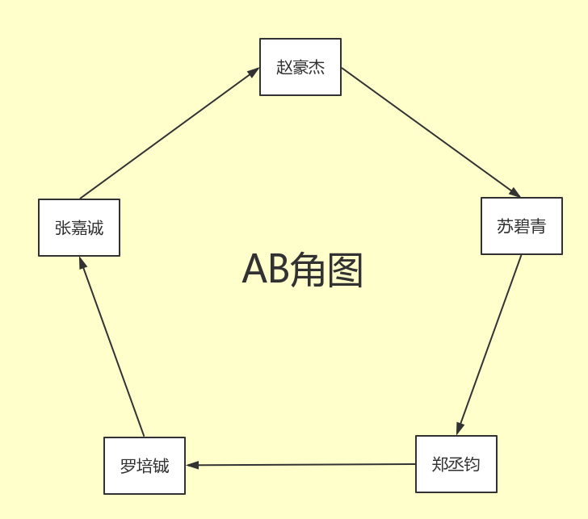

AB角图

# 成本管理计划

## 项目成本估算

|  | 单位时间件数 | 每件/每小时成本(元) | 小计(元) | WBS Level2 | 占总计的百分比 |
| --- | --- | --- | --- | --- | --- |
| WBS项 |  |  |  |  |  |
| **1.项目经理** |  |  |  | 0 | 0 |
| 项目经理 | 0 | 0 | 0 |  |  |
| 团队成员 | 0 | 0 | 0 |  |  |
| **2.硬件** |  |  |  | 60 | 10.6% |
| 服务器 | 1 | 60 | 60 |  |  |
| **3.软件** |  |  |  | 2 | 0.4% |
| 授权软件 | 1 | 2 | 2 |  |  |
| 软件开发 | 0 | 0 | 0 | 0 |  |
| **4.测试** | 0 | 0 | 0 | 0 |  |
| **5.培训与支持** |  |  |  | 500 | 89% |
| 培训成本 | 0 | 0 | 0 |  |  |
| 差旅费 | 5 | 100 | 500 |  |  |
| 项目组成员 | 0 | 0 | 0 | 0 |  |
| **6.储备金** |  |  |  | 0 |  |
| 项目成本估算总计 |  |  |  | 562 |  |

表 项目的成本估算[5]

## 软件开发成本估算

|  |  |  |  |  |
| --- | --- | --- | --- | --- |
| 1.人力估算 | 单位时间件数 | 每件/每小时成本(元) | 小计(元) | 计算 |
| 承包方人力估算 | 0 | 0 | 0 | 0 |
| 项目组成员估算 | 504 | 69.34[11] | 34947.36 | 34947.36 |
| **总人力** |  |  |  | 34947.36 |
| **2.功能点估算** | **数量** | **变换因子** | **功能点** | **计算** |
| 外部输入 |  |  |  |  |
| 外部接口文件 |  |  |  |  |
| 外部输出 |  |  |  |  |
| **总功能点** |  |  |  | 各项功能总值求和 |
| SLOC估算 |  |  |  |  |
| 总人力时间 |  |  |  |  |
| 人力单位成本 |  |  |  |  |
| **总功能点估算** |  |  |  |  |

表 软件开发的成本估算[5]

# 质量管理计划

## 管理机构

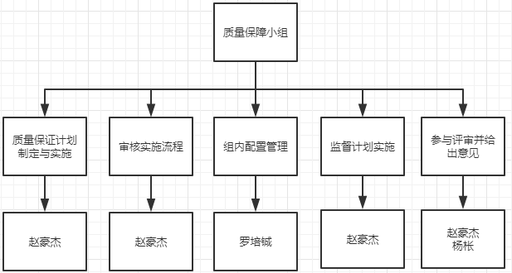

**图** **8** **：质量保障计划机构图[10]**

## 管理任务与职责

根据GANTT中的里程碑确定：

* 软件资源配置
  + 配置管理说明文件，组员统一开发环境
* 可行性分析文档
* 总体项目计划、项目章程
* 需求工程项目计划
  + 甘特图
  + OBS
  + WBS
  + 需求开发计划
* 第一轮原型界面
  + 愿景和范围
  + 用例
  + 需求规格说明
  + 需求变更
  + 界面原型
* 第二轮原型界面
  + 同第一轮
* 编码测试计划
  + 开发计划书
  + 测试计划书
  + 界面原型的可运行版本

软件质量保证计划中规定的每一个任务的负责单位或成员的责任如下：

|  |  |  |  |
| --- | --- | --- | --- |
| 任务 | 负责人 | 组内审核标准 | 组外审核标准 |
| 配置管理说明文件，组员统一开发环境 | 罗培铖 | 通过组内评审会议 | 通过课堂评审 |
| 甘特图 | 郑丞钧 | 通过组内评审会议 | 通过课堂评审 |
| OBS WBS | 苏碧青 | 通过组内评审会议 | 通过课堂评审 |
| 需求开发计划 | 张嘉成 | 通过组内评审会议 | 通过课堂评审 |
| 愿景和范围 | 赵豪杰 | 通过组内评审会议 | 通过课堂评审 |
| 用例 | 郑丞钧 | 通过组内评审会议 | 通过课堂评审 |
| 需求规格说明 | 赵豪杰 | 通过组内评审会议 | 通过课堂评审 |
| 需求变更 | 郑丞钧 | 通过组内评审会议 | 通过课堂评审 |
| 界面原型 | 赵豪杰 | 通过组内评审会议 | 通过课堂评审 |
| 开发计划书 | 罗培铖 | 通过组内评审会议 | 通过课堂评审 |
| 测试计划书 | 苏碧青 | 通过组内评审会议 | 通过课堂评审 |
| 界面原型的可运行版本 | 张嘉成 | 通过组内评审会议 | 通过课堂评审 |

## 评审和检查

### 软件需求(规格)评审

在软件需求分析阶段结束后必须进行软件需求评审，以确保在软件需求(规格)说明中所规定的各项需求的合适性。

### 软件原型评审

在软件设计结束后必须进行软件设计的评审，以评价软件(结构)设计说明中所描述的软件设计，在功能、算法和过程描述等方面的合适性。

### 软件原型验证与确认评审

在制订软件验证与确认计划之后要对它进行评审，以评价软件验证与确认计划中所规定的验证与确认方法的合适性与完整性。

### 测试

在软件发行前，要对软件进行功能检查，以确认已经满足在软件需求规格说明中规定的所有需求。

### 组内检查

在验收软件前，要对软件进行物理检查，以验证程序和文档已经一致并已做好了交付的准备。

### 课堂检查

在软件验收时，要允许用户或用户委托的专家对所要验收的软件进行设计抽样的综合检查，以验证代码和设计文档的一致性、接口规格说明之间的一致性(硬件和软件)、设计实现和功能需求之间的一致性、功能需求和测试描述的一致性。

## 评审准则

|  |  |
| --- | --- |
| 评审文档 | 评审内容 |
| 软件需求说明书  项目开发计划 | 软件需求说明说是否覆盖了用户的所有要求：软件需求说明书和数据要求说明的明确性、完整性、一致性、可测试性、可跟踪性；项目开发的合理性；文档是否符合有关标准规定；使用户和开发者双方对改软件的初始规定由一个共同的理解，使之成为开发工作的基础。 |
| 测试计划与测试报告 | 主要指整个系统的组装测试和确认测试。需要包括每项测试活动的内容、进度安排、设计考虑、测试数据的整理方法及评价标准。 |
| 软件验证与确认计划 | 课堂评审通过等。开发的软件是否已达到软件需求说明书规定的各项技术指标；使用手册内容是否完整、正确；文档是否齐全，是否符合相关规定。 |

表 评审点内容

## 配置管理说明

### 版本格式

每一个文档的版本格式为[主版本号.子版本号.修正版本号。

示例：0.1.1

文档的初始版本为0.1.0。

当文件内容有了重大的变化或改进，主版本号加一。

当文档的内容有了模块的增加、补充等，子版本号加一。

当文档的内容有了小修改，如修正了纰漏等，修正版本号加一。

### 注意点

* push之前请先fetch，看看远程仓库目前是不是最新版本，如果是的话先pull下来，再push，防止冲突。
* 对于push时，备注应该详细，比如对哪些文件的哪些部分做了何种修改，而不要笼统的说修改了某个文件
* 只有配置管理员有权限新建分支、合并分支。
* 项目最新的进度体现在ModifyingMaster分支上，Master是拿来保存里程碑快照的。

### 使用场景

| 场景 | 权限 | 操作分支 | 所在目录 | 准备工作 |
| --- | --- | --- | --- | --- |
| 提交个人作业/文档 | 项目组所有成员 | 组员自己的分支 | 非受控文件/组员名 |  |
| 新增文件 | 项目组所有成员 | 新分支/ModifyingMaster | 非受控文件/组员名 | 根据项目经理的指示完成文档的编写。 模板由项目经理指定、或者小组协同确定模板。  增加文件的目录是在组员的文件夹内的，在完成起草之后，并入ModifyingMaster分支的时候由配置管理员把文件转入受控文档。 |
| 协同编写文档 | 项目组所有成员 | 新分支/ModifyingMaster | 非受控文件/组员名，  该组员是文档的主要编写者 | 和新增文件流程一样，文件的主要编写的组员在自己的工作分支上编写文件，其他编写组员也pull下该分支后协同工作。 |
| 更新现有文件 | 配置管理员 | master | 受控文件对应的文件夹。 | 和配置管理员协调，确定基准线，然后开一个新分支。名字格式：“modify\_文档标识”，然后向该分支上提交记录。在完成修改之后，通知配置管理员（给他一个便签啥的）让他合并入ModifyingMaster中，如果想自己合并，记得在合并前拉取最新的ModifyingMaster分支。  请勿在自己的组员文件夹中修改，这样就不能优美的体现出文档改动了。 |
| 提交整合完的文档，里程碑文档 | 配置管理员 | master | 受控文件对应阶段文件夹。 | 在提交前拉取远端的最新master，并以此为基础再提交 |

### 计划阶段工作流程图示

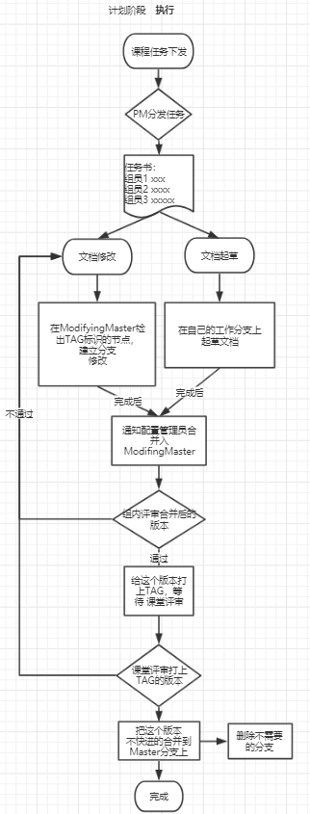

**图** **8** **：工作流程图-计划**

# 采购管理计划

本项目暂无此需求

附录B. **COTS，MOTS，自定义注意事项**

*以下图表根据正在考虑或征求的解决方案类型确定了必须考虑的需求开发注意事项：*

| **对COTS，MOTS和CUSTOM实现的考虑** | |
| --- | --- |
| *COTS* | * *对于COTS产品，需求是按照业务流程和其他组织流程的原样定义的。签订合同的最重要要求之一是组织变更要求，供应商的首批可交付成果之一应该是现有流程到待处理流程的映射，待处理流程是批准项目。必须尽早提供此可交付成果，但必须完整，将所有关键步骤，数据收集元素和所有其他关键项目从原样映射到将来的流程。这需要尽早支持必须执行的组织变更工作，以使用户为变更做好准备。* |
| *MOTS* | * *MOTS基本上遵循与COTS相同的流程，针对现有的组织流程制定需求和流程。* |
| *CUSTOM* | * *编写本文档是为了直接支持自定义实现; 没有需要考虑的额外考虑因素。* |

[[1]](https://translate.googleusercontent.com/translate_f" \l "_ftnref1)术语组/类或组/类在本文档中有意使用，以符合行业标准，并表达集合可能由人类组和/或非人类对象组成的观点，例如接口由实时和批处理接口组成，这些接口本身具有要求。

[[2]](https://translate.googleusercontent.com/translate_f" \l "_ftnref2)国家可以选择对某些要求承担责任，而不是将其作为RFP的一部分。无论如何，它们仍然是项目要求，仍然需要与供应商负责的相同。

[[3]](https://translate.googleusercontent.com/translate_f" \l "_ftnref3)虽然本计划遵循ISO / IEC / IEEE标准，但规划，活动和任务更侧重于从众多主要系统的开发要求中获得的常识，经验和专业知识。

[[4]](https://translate.googleusercontent.com/translate_f" \l "_ftnref4)利益相关者类别/群体是在系统中具有共同或共同利益的个人群体; 通常，它们为组织执行相同的业务功能，例如出纳组或信息技术支持组。

[[5]](https://translate.googleusercontent.com/translate_f" \l "_ftnref5)同样，这是出于规划目的; 实际的迭代次数和/或递归次数将由引出要求的能力和获得的完整性决定。

[[6]](https://translate.googleusercontent.com/translate_f" \l "_ftnref6)虽然图2并不意味着暗示“螺旋”软件开发模型，但它确实产生了通过每个渐进螺旋降低风险的类似效果。在这种情况下，它有助于降低要求不正确 或 不完整的风险。

[[7]](https://translate.googleusercontent.com/translate_f" \l "_ftnref7)利益相关者和利益相关者类别/群体的识别在 3.1 节中完成。

[[8]](https://translate.googleusercontent.com/translate_f" \l "_ftnref8)要求的水平设定仅仅意味着一组中的要求被指定为大致相同的细节水平，除非另有必要。